合肥市测绘设计研究院有限公司数据中心机房改扩建项目施工图设计（含造价）项目询价需求

一、项目概况

为提高公司数据中心机房的建设质量和运行效率，满足业务发展及信息化建设的需求，我单位决定进行数据中心机房的改扩建项目。现计划通过询价的方式选定设计单位，负责本项目的设计工作。具体要求如下：

二、项目目标

**（一）机房设计目标：**

1、按C级数据中心建设进行建设，在基础设施正常运行情况下，保证电子信息系统运行不中断。部分指标可参照B级要求。

2、提供符合行业标准、符合公司需求的机房设计方案，确保设备安装、运行、维护的便捷性、安全性与高效性。

**（二）机房建设要求：**

1、按照C级机房标准（部分B级），根据公司现有的的基础设施和需求进行合理的机房设计，保证电力供应、空调系统、消防系统、网络系统、设备空间等的合理布局与高效运作。

2、确保建成后环境及相关设施满足二级等级保护测评的要求。

**（三）完成时间要求：**

合同签订后10天内完成初步设计方案、施工图编制、工程量清单及投资概算，并在专家评审后5天内完成修改。

三、设计任务与要求

**（一）机房布局设计**

1、由主机房、屏蔽区、支持区、磁盘库房区（位于一楼）以及主控室（位于七楼）构成。此次设计建设总面积91平方米,包含主机房、屏蔽机房、电源室和磁盘库房。

2、根据拟建机房空间和新设备需求，机房拟布设封闭冷风通道式柜组1组，含列头柜16台。要求设计合理的机房布局，确保设备的安装和维护方便、各区间的合理间隔。

3、设计机房内配电、通讯线路、空调、消防等设备的合理布置，确保设备的稳定运行。

**（二）装饰装修设计**

1、机房地面装修应采用防静电、耐磨、易清洁的材料，如防静电地板等，确保机房的整洁和设备的稳定运行。

2、墙面装修应采用防火、防潮、吸音的材料，如矿棉板、吸音板等，以减少噪音对设备和工作人员的影响。

3、吊顶装修应采用防火、隔热、吸音的材料，如轻钢龙骨吊顶等，以提高机房的隔热和隔音效果。

4、照明系统设计应合理布置照明灯具，采用节能、无频闪的LED灯，确保机房内有足够的光照强度，同时满足节能要求。

5、装修风格应简洁、大方，符合机房的功能定位和企业形象，营造一个专业、高效的工作环境。

**（三）电力系统设计**

1、设计电力供应方案，保证机房设备的持续供电，包括但不限于UPS电源、配电柜等设备。

2、电力系统必须满足机房负载需求，并留有扩展余地。

3、提供电力系统冗余设计方案，确保系统稳定。

**（四）空调系统设计**

设计机房内空调系统，包括但不限于精密空调、冷气通道设计、冷热通道隔离等。

根据机房的规模和设备的热负荷要求设计适当的空调系统，包含主机房、电源室、屏蔽机房和磁盘库房的空调设计、确保机房内温湿度稳定。

**（五）消防系统设计**

设计机房内的消防系统，包括气体灭火系统、烟雾报警器等消防设施。

确保机房安全、无死角，消防设施齐全，并符合国家消防标准。

**（六）防雷系统设计**

设计安全可靠的防雷接地系统，保护机房设备免受雷电及其他电力故障引起的过电压、过电流的影响。有效减少雷电对机房设备造成的损害，确保设备运行的稳定性和安全性。

**（七）安全与监控系统设计**

1、设计机房内的安全监控系统，包括门禁、视频监控、入侵报警等设施。

确保机房的物理安全与信息安全，预防潜在的安全隐患。

**2、**设计机房动态环境监控系统，包括温湿度监控、漏水监控、电力监控等。

提供远程监控解决方案，确保机房的24小时环境安全。

**（八）节能与可持续性设计**

设计应考虑节能降耗，使用符合国家节能标准的设备和技术。

提供节能技术的应用方案，如封闭冷风通道式柜组、变频空调、LED照明等。

**（九）综合布线及网络系统设计**

1、设计机房的网络系统架构，确保信息传输的稳定性和安全性及后期的扩充性。

提供包括机房内布线、机柜、光纤连接等方面的网络布置设计方案。

1. 设计时考虑新建机房与原有的网络环境无缝对接、服务器和核心交换机的搬迁以及主干网的光纤改造。

四、设计单位资格要求

**（一）资质要求**

具有工程设计综合乙级及以上资质或具有建筑智能化系统设计专项乙级及以上资质。

**（二）人员要求**

1、项目负责人具有注册咨询工程师（电子、信息工程）或注册一级建造工程师（通信与广电工程）或注册电气工程师资质证书。并具备电子信息中级及以上职称。

2、其他设计人员需至少具备机房设计、施工、项目管理相关领域的中级及以上职称，以及相关设计经验。并具备电气、造价、信息安全等执业资格证书。

**（三）业绩要求**

1、供应商提供近三年内，已完成的类似项目设计业绩，特别是数据中心机房设计相关项目的业绩（设计费用超过5万元及以上的同类项目，投标时提供合同复印件）。

2、项目负责人至少承担过一次自2022年4月1日（含）以来已完成的类似机房或数据中心类设计项目的业绩（设计费用超过5万元及以上的同类项目，投标时提供合同复印件）。

五、设计深度要求

设计人所完成的图纸设计的深度应满足中华人民共和国建设部颁发的《建筑工程设计文件编制深度规定》（2016年版）的规定。

六、设计成果要求

|  |  |  |  |
| --- | --- | --- | --- |
| 序号 | 交付成果名称 | 交付成果数量 | 备注 |
| 1 | 设计方案 | 1套 | 纸质版及电子版 |
| 2 | 施工图 | 1套 | 纸质版及电子版 |
| 3 | 工程量清单 | 1套 | 纸质版及电子版 |
| 4 | 投资概算 | 1套 | 纸质版及电子版 |

七、服务进度要求

（一）合同签订后10天内完成初步设计方案、施工图编制、工程量清单及投资概算，并在专家评审后5天内完成修改。

（二）提供施工期间技术服务，参与验收，积极配合洽商、变更等事宜。

八、项目区位示意图

项目位置图

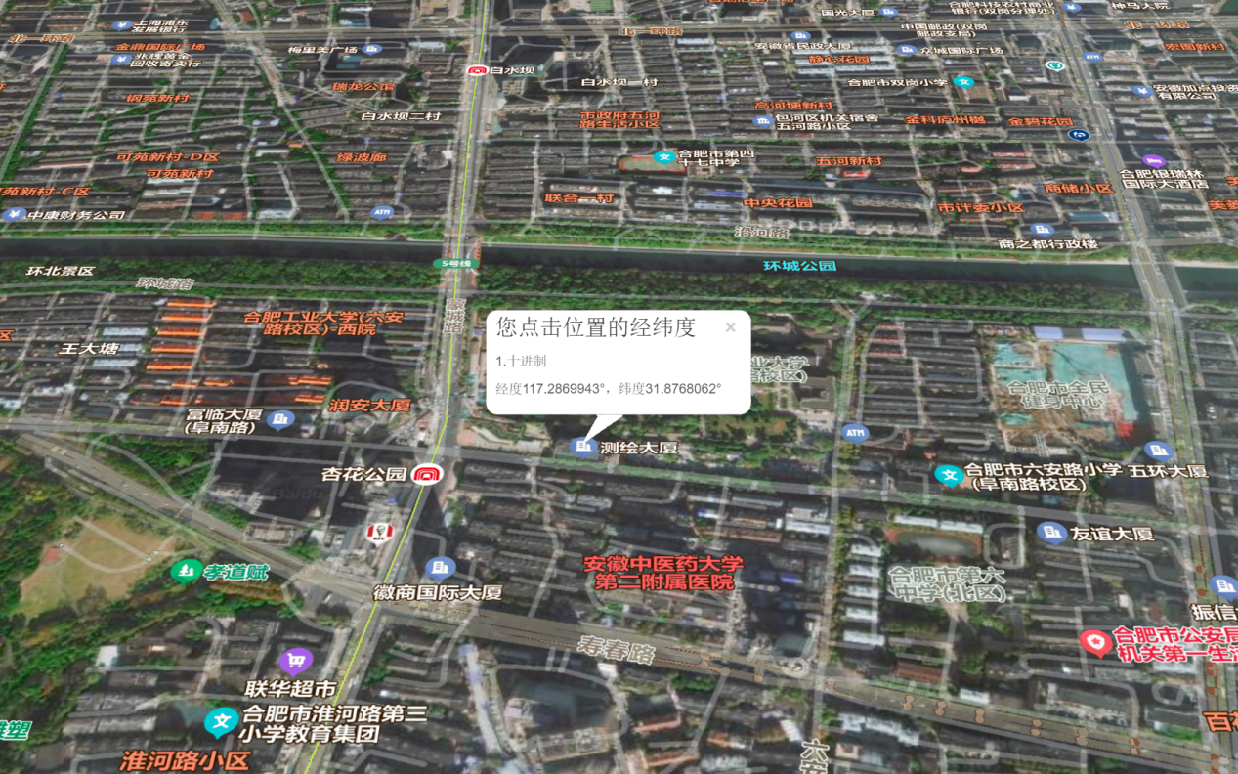

拟建机房位置图：位于公司一楼中部

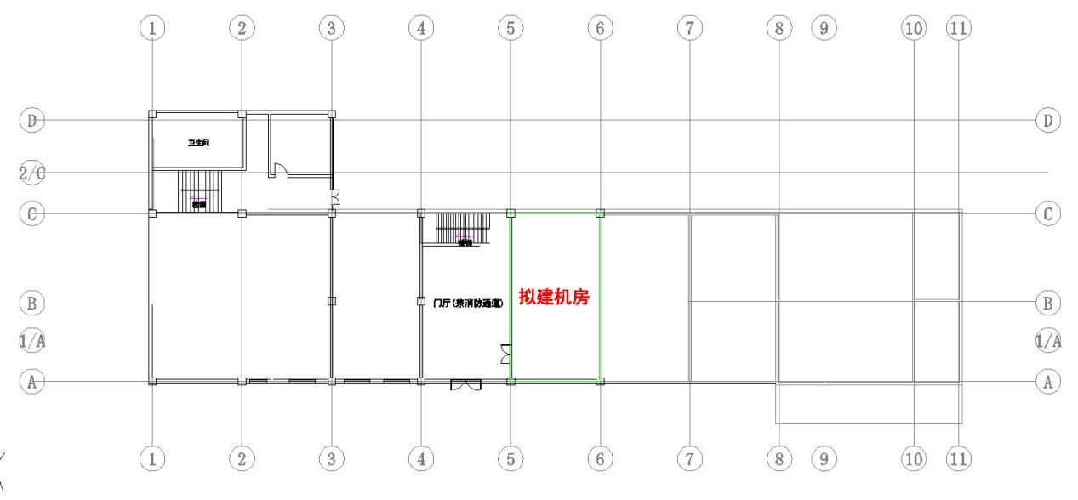

九、招标流程

**（一）询价公告**

询价公告将发布在单位官网，供符合条件的设计单位报名参与。

**（二）响应文件提交**

设计单位需在规定时间内提交投标文件，内容包括：设计方案、公司资质、相关人员简历、业绩、报价等。

**（三）评审与确定成交供应商**

询价小组将对所有投标文件进行评审，综合考虑设计方案的合理性、创新性、公司资质及业绩等因素，按照有效最低价优先方式确定成交供应商（最低价相同时按抽签顺序确定）。

**（四）签订合同**

成交供应商与我单位签订正式合同，合同中包括具体设计要求、交付时间及费用等条款。

十、潜在供应商提交的材料

公司资质与简介

设计方案初步概念

过往项目经验与业绩证明

设计团队的人员名单、社保证明及资质证书

报价单（详细列明设计费用及各项服务费用）

项目进度计划

其他相关证明材料

## 十一、验收要求

设计完成后，由招标方组织专家评审、进行验收。

## 十二、付款方式

施工图设计通过专家评审并在修改提交后10个工作日内支付50%，机房竣工验收通过后10个工作日内支付余下的50%。

十三、联系方式

如有任何疑问，请及时与我单位联系：

联系人：丁先生

联系电话：0551-62629092

电子邮件：1141519630@qq.com

地址：合肥市测绘大厦 阜南路136号

十四、其他说明

供应商应确保所提供的所有资料真实准确，若存在虚假或隐瞒重要信息，将取消其投标资格。

本询价文件的最终解释权归我单位所有。